Параметры виртуальной машины:

Memory (MiB): 1827.1

Swap (MiB): 820.0

Эксперимент 1:

Часть 1: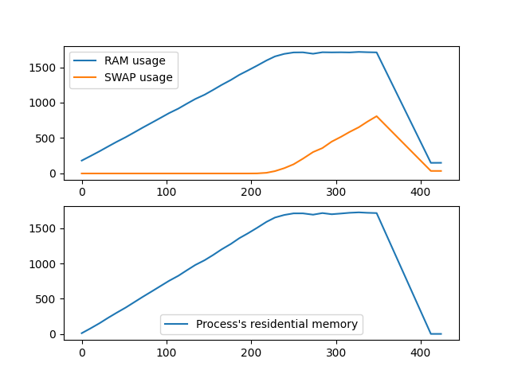

Размер массива: 30000010

Вывод dmesg:

[ 1738.823515] [ 1572] 1000 1572 660380 404241 4919296 200588 0 mem.bash

[ 1738.836569] Out of memory: Killed process 1572 (mem.bash) total-vm:2641520kB, anon-rss:1616964kB, file-rss:0kB, shmem-rss:0kB, UID:1000

Часть 2: 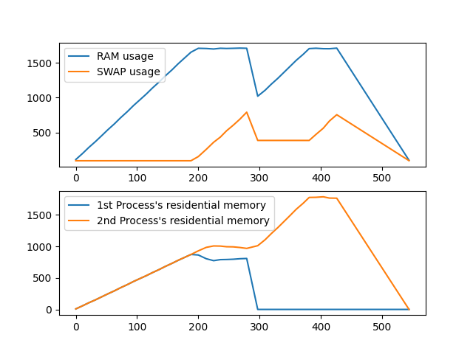

Размер первого массива: 15000010

Размер второго массива: 30000010

Вывод dmesg:

[17973.047310] [ 4237] 1000 4237 355922 188983 2490368 111389 0 mem.bash

[17973.055181] [ 4238] 1000 4238 355856 225664 2486272 74636 0 mem2.bash

[17973.060984] Out of memory: Killed process 4237 (mem.bash) total-vm:1423688kB, anon-rss:755932kB, file-rss:0kB, shmem-rss:0kB, UID:1000

[18220.130244] [ 4238] 1000 4238 650018 408351 4841472 186092 0 mem2.bash

[18220.136039] Out of memory: Killed process 4238 (mem2.bash) total-vm:2600072kB, anon-rss:1633404kB, file-rss:0kB, shmem-rss:0kB, UID:1000

Эксперимент 2:

Найденное значение N = max_arr_size / 23 = 30000010 / 23 = 1304348